|  |  |  |
| --- | --- | --- |
| **Fundamentos de programaci´on**  **2020-2**  **Examen**  **3 de Noviembre del 2020** | **Nombre :** |  |
| **Entrega:** | Docente: | Pedro Fernando Flores Palmeros |

Carrillo Tecuanhuheue Jose Andres

# Instrucciones

Generar un diagrama de flujo que bosqueje la soluci´on a los siguiente problemas desarrollar un programa que resuelva los siguientes problemas

Todos los programas deber´an de subirse a la plataforma GitHub

# Problemas

1. Una tienda de juguetes tiene dos productos estrella, un payaso y un juego de mesa, el payaso pesa 150 gr y el juego de mesa pesa 170 gr. Hacer un programa que pida cu´antos payasos y cu´antos juegos de mesa se requieren enviar, calcular el peso total. El env´ıo es de 10 kilogramos y dicho env´ıo cuesta 2 mil pesos, por cada kilo que se pase se le debe debe de cobrar al cliente 10% del env´ıo. El costo de payaso es de 200 pesos y el juego de mesa es de 180 pesos. Al final el programa debe de mostrar

La sumatoria total por la compra de payasos.

La sumatoria total por la compra de juegos de mesa.

La sumatoria total del pedido (payasos y juegos de mesa).

El peso total del env´ıo.

El costo total del env´ıo (s´olo env´ıo).

El total (payasos, juegos de mesa y env´ıo ).

1. Suponga que el impuesto que se debe de pagar por el salario ganado est´e regido por la siguiente tabla

|  |  |
| --- | --- |
| Ingreso | Impuesto |
| Menos de 10 mil | 5% |
| Entre 10 mil y 15 mil | 10% |
| Entre 15 mil y 20 mil | 15% |
| M´as de 20 mil | 18% |

Table 1: Ingreso mensual e impuestos

Realizar un programa que le pida al usuario su ingreso mensual que haga lo siguiente:

Debe de indicar el porcentaje que de se descontar´a.

Debe de mostrar en pantalla el ingreso menos los impuestos

Programa 1

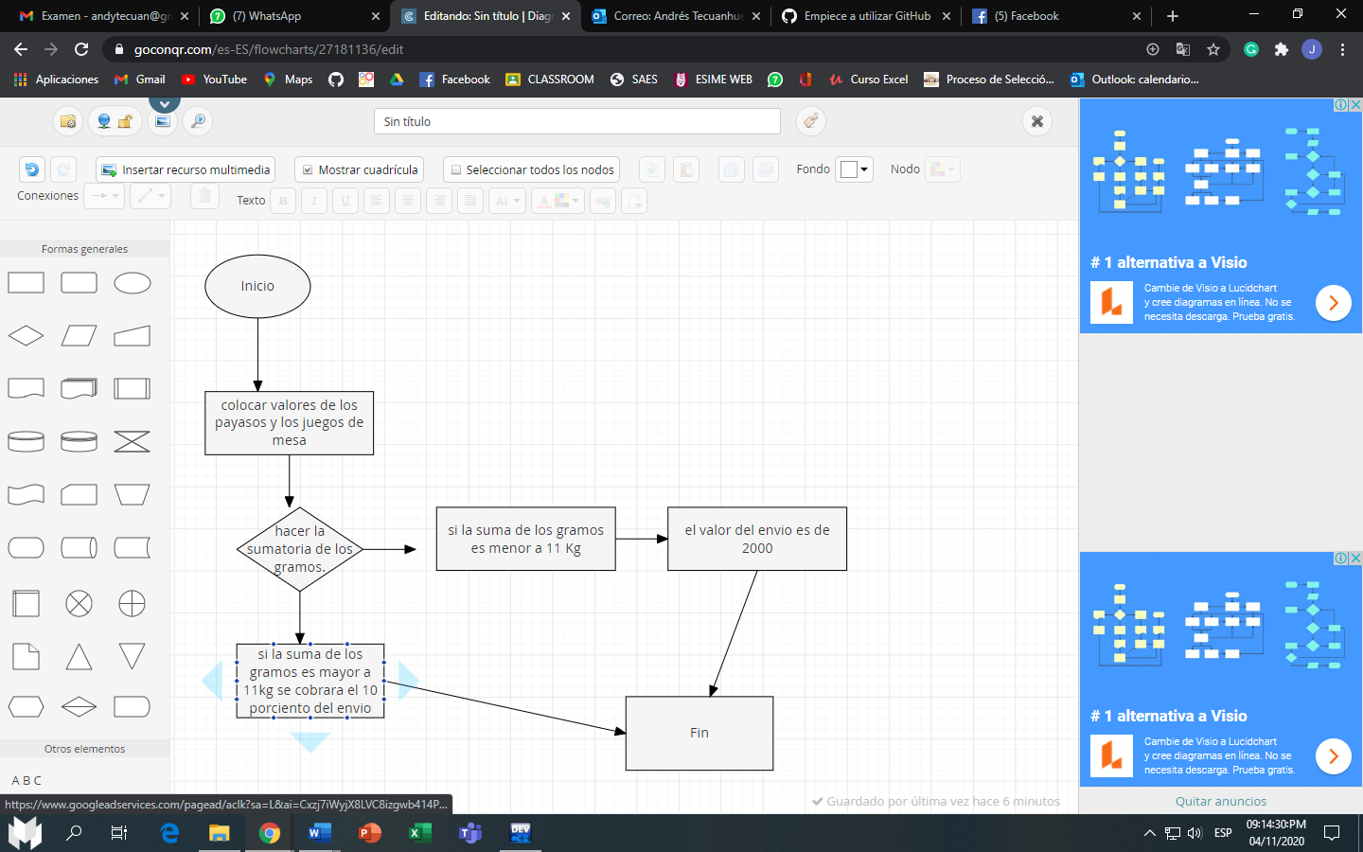

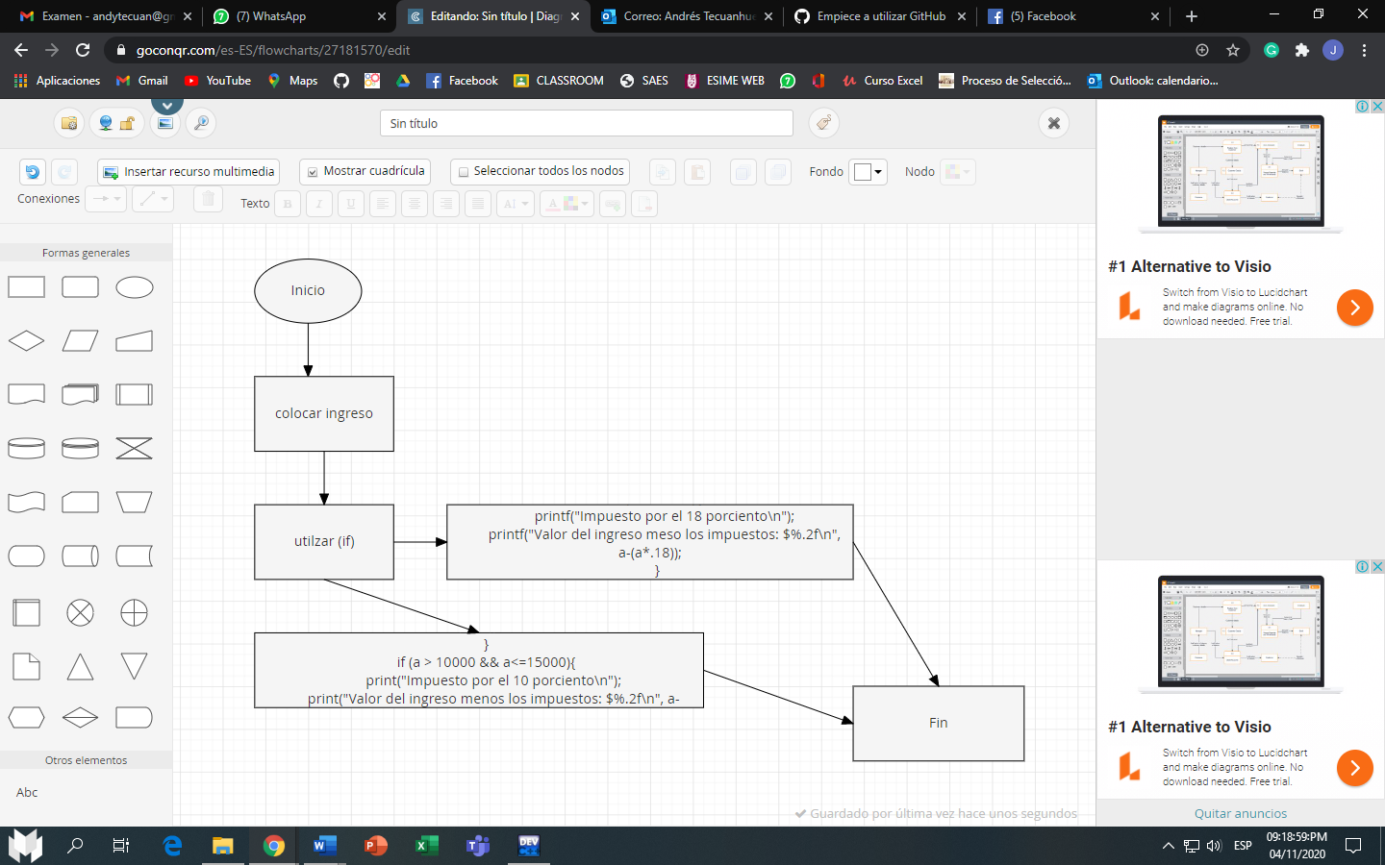Programa 2